Отчёт по лабораторной работе №9

Паращенко Антонина Дмитриевна

Содержание

# 1 Цель работы

Познакомиться с операционной системой Linux. Получить практические навыки работы с редактором Emacs.

# 2 Ход лабораторной работы

1. Открываем emacs (рис. 1)

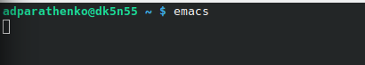

Рис. 1: emacs

1. Создаём файл lab07.sh с помощью комбинации Ctrl-x Ctrl-f. (рис. 2)

Рис. 2: emacs

Рис. 2: emacs

1. Набираем данный текст (рис. 3)

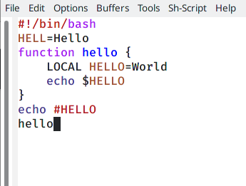

Рис. 3: emacs

1. Сохраняем файл с помощью комбинации Ctrl-x Ctrl-s
2. Проделать с текстом стандартные процедуры редактирования (рис. 4) - (рис. 10)

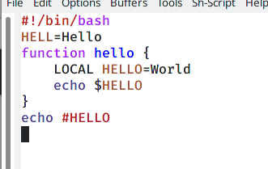

Рис. 4: Вырезать одной командой целую строку (С-k)

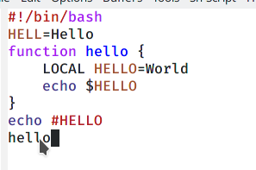

Рис. 5: Вставить эту строку в конец файла (C-y)

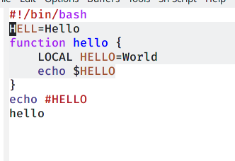

Рис. 6: Выделить область текста (C-space)

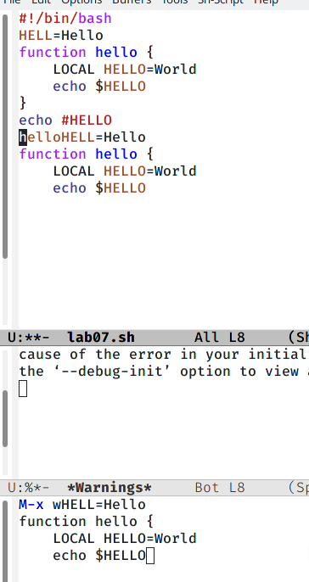

Рис. 7: Скопировать область в буфер обмена (M-w)



Рис. 8: Вставить область в конец файла.

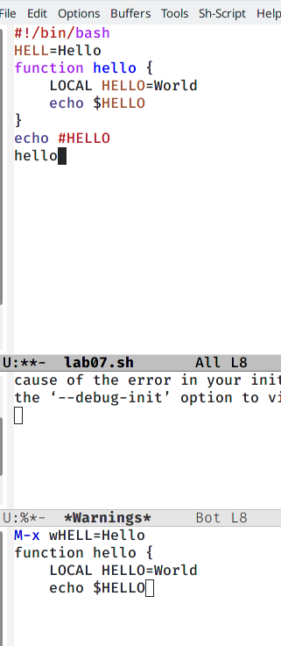

Рис. 9: Вновь выделить эту область и на этот раз вырезать её (C-w)

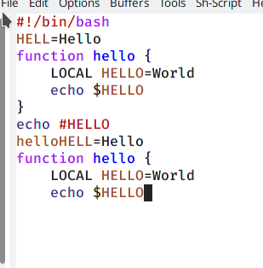

Рис. 10: Отмените последнее действие (C-/)

1. Выполняем команды по перемещению курсора (рис. 11) - (рис. 12)

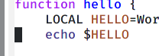

Рис. 11: Переместите курсор в начало строки (C-a))

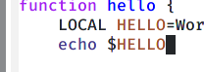

Рис. 12: Переместите курсор в конец строки (C-e)

1. Совершаем управление буферами (рис. 13) - (рис. 16)

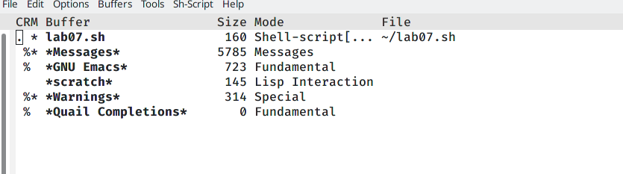

Рис. 13: Вывести список активных буферов на экран (C-x C-b)

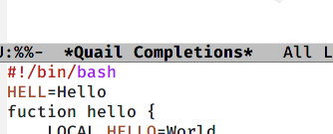

Рис. 14: Переместитесь во вновь открытое окно (C-x) o со списком открытых буферов и переключитесь на другой буфер

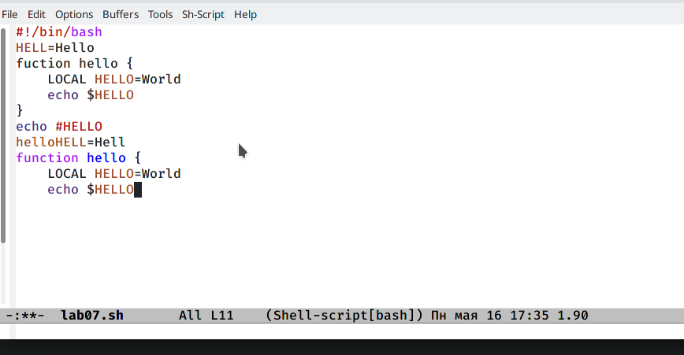

Рис. 15: Закройте это окно (C-x 0)

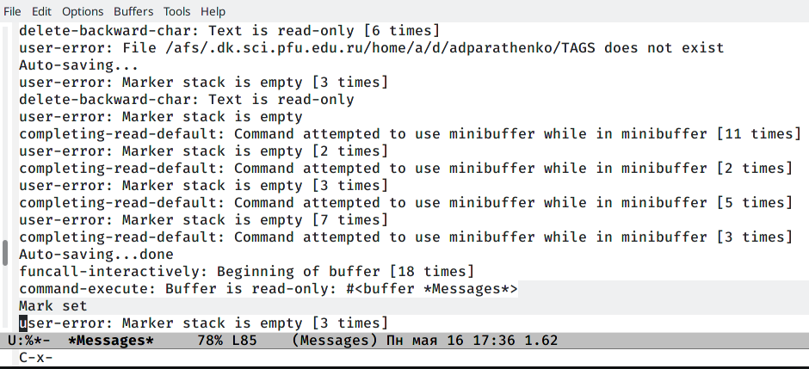

Рис. 16: Переключайтесь между буферами, но уже без вывода их списка на экран (C-x b)

1. Управление окнами (рис. 17) - (рис. 18)

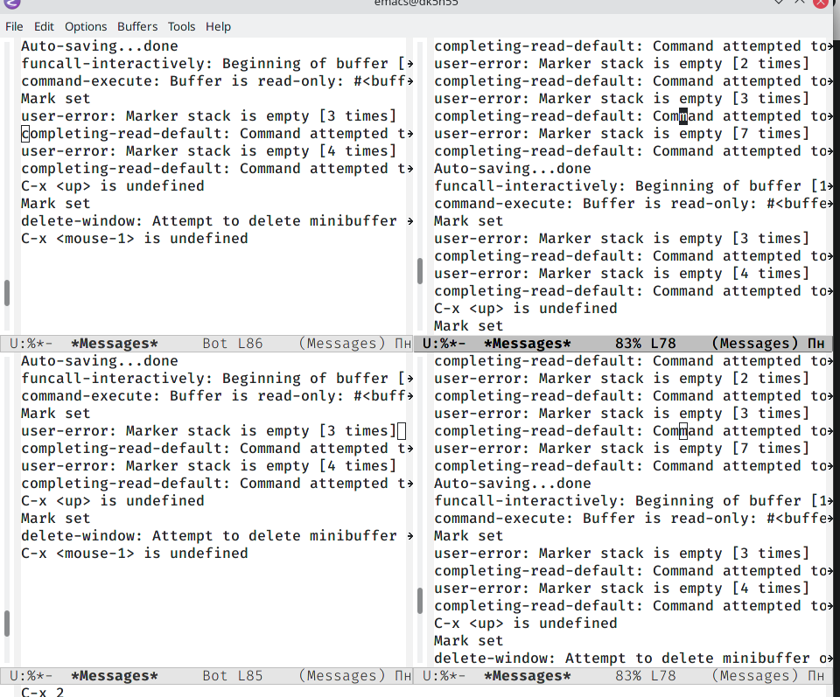

Рис. 17: разделите фрейм на два окна по вертикали (C-x 3), на две части по горизонтали (C-x 2)

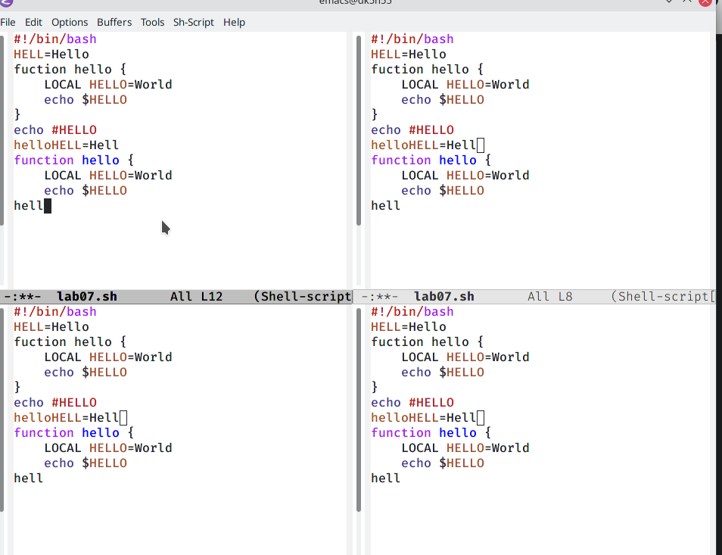

Рис. 18: введите несколько строк текста

1. Режим поиска (рис. 19) - (рис. 21)

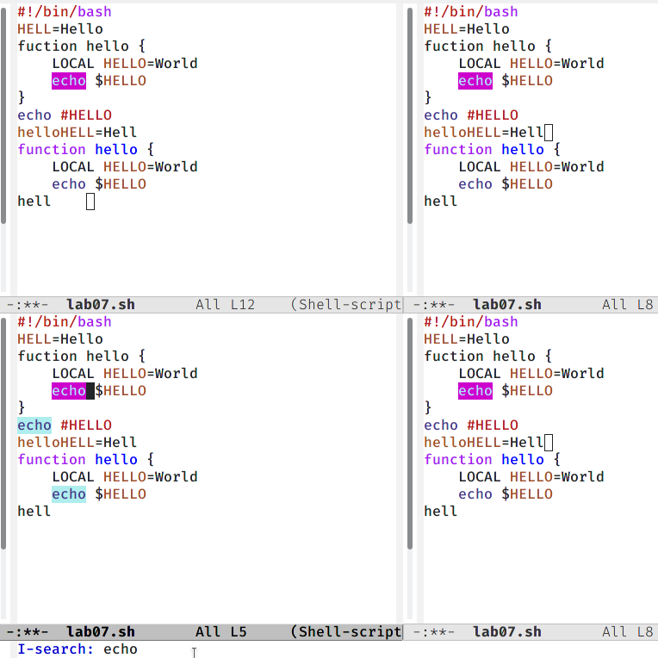

Рис. 19: Переключитесь в режим поиска (C-s) и найдите несколько слов, присутствующих в тексте

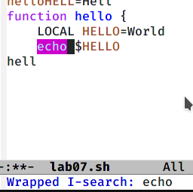

Рис. 20: Переключайтесь между результатами поиска, нажимая C-s

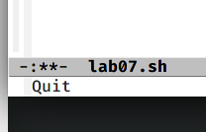

Рис. 21: Выйдите из режима поиска, нажав C-g

# 3 Вывод

Познакомилась с операционной системой Linux. Получила практические навыки работы с редактором Emacs.